- Jak se říkalo „táborům smrti“ v období 2. světové války, kam byli Židé odváženi?
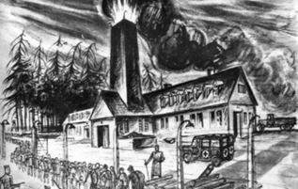
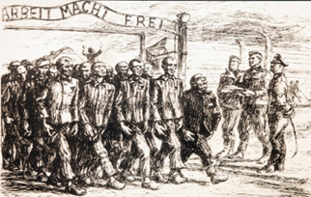
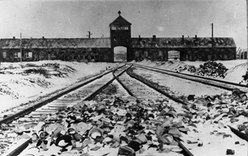

- Znáš nějaký takový „tábor smrti“?
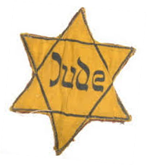
- Jaký máme název pro vyhlazování Židů, jak tomuto období říkáme?
- Židé například nesměli od určité hodiny vycházet z domu, pokud vyšli, museli mít na oděvu viditelnou židovskou hvězdu. Nesměli chodit do parku, jezdit veřejnou dopravou a jiné. Museli dodržovat zvláštní zákony. Napiš, jak se tyto zákony nazývaly?

- Vyhledej ve slovníku nebo na internetu, co znamená pojem ghetto?

- Jak se cítíte po přečtení ukázky? Vyjádři své pocity.

- Co si myslíš o zákazech a diskriminaci Židů za 2. světové války?
- Jak si myslíš, že příběh bude pokračovat? Napiš závěr příběhu…

- Co by si vzkázal hlavnímu hrdinovi Felixovi?
- Příběh, který se odehrává za 2. světové války, je vyprávěn očima dítěte a je zde hodně cítit dětská naivita a nekončící naděje a optimismus. Znáš nějaké další knihy s tématikou 2. světové války?
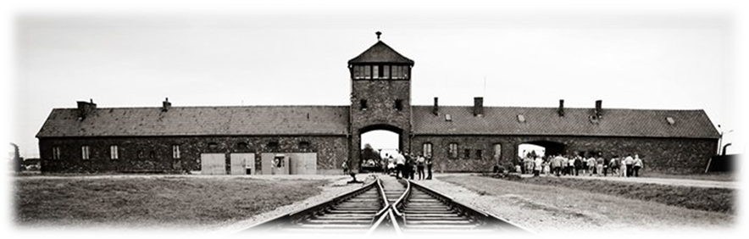
Má doporučení: Zlodějka knih; Chlapec v pruhovaném pyžamu; Běž, chlapče, běž; Zakázané holky; Spočítej hvězdy; Ostrov v ptačí ulici; Dítě s hvězdičkou

